

Table des matières

RÉSUMÉ 2

1 CONTEXTE 3

2 UNITÉS D’IRRADIATION AGRÉÉES 3

3 RÉSULTATS DES CONTRÔLES EFFECTUÉS DANS LES UNITÉS D’IRRADIATION EN 2018-2019 4

4 RÉSULTATS DES CONTRÔLES EFFECTUÉS AU STADE DE LA COMMERCIALISATION DES PRODUITS 5

# RÉSUMÉ

Conformément à l’article 7, paragraphe 3, de la directive 1999/2/CE du Parlement européen et du Conseil du 22 février 1999 relative au rapprochement des législations des États membres sur les denrées et ingrédients alimentaires traités par ionisation[1], les États membres transmettent chaque année à la Commission:

– les résultats des contrôles effectués dans les unités d’irradiation, notamment en ce qui concerne les catégories et les quantités de produits traités et les doses appliquées;

– les résultats des contrôles effectués au stade de la commercialisation du produit.

En application de l’article 7, paragraphe 4, de ladite directive, la Commission est tenue de publier au *Journal officiel de l’Union européenne*:

– des informations détaillées concernant les unités d’irradiation agréées dans les États membres ainsi que toute modification de leur situation,

– un rapport fondé sur les renseignements fournis chaque année par les autorités nationales de contrôle.

Le présent rapport porte sur la période comprise entre le 1er janvier 2018 et le 31 décembre 2019. Il réunit les renseignements transmis à la Commission européenne par vingt-huit États membres et un État de l’AELE (Norvège) en 2018 et vingt-sept États membres (aucun pays de l’AELE) en 2019. Un État membre (la Lettonie) n’a transmis aucune donnée pour l’année 2019.

Période: 1/1/2018 – 31/12/2019

Pays concernés: États membres de l’UE et pays de l’AELE

Source: 28 États membres et la Norvège

**Unités d’irradiation**

–Nombre de pays équipés: 14 États membres et la Norvège

–Nombre d’unités d’irradiation agréées: 24

–Nombre d’unités d’irradiation fermées: 0

–Nombre de pays pratiquant l’irradiation: 10 États membres

**Données sur le traitement:**

– Quantité de produits traités: 7 832 tonnes (- 23,3 % par rapport à 2016-2017)

– Principales denrées traitées: «cuisses de grenouille» (65,1 %), «volailles» (20,6 %) et «herbes aromatiques séchées, épices et condiments végétaux» (14,0 %)

– Principale localisation des irradiations: Belgique (81,4 %)

**Contrôles au stade de la commercialisation:**

– Nombre d’échantillons analysés: 9 808

– Nombre d’échantillons non conformes: 83 (1 %)

– Principales denrées analysées: «fines herbes et épices» (39 %) et «céréales, graines, légumes, fruits et leurs produits dérivés» (24 %)

# CONTEXTE

L’irradiation des denrées alimentaires est leur traitement par un type d’énergie rayonnante connue sous le nom d’ionisation. L’énergie rayonnante a des longueurs d’onde et des degrés de puissance variables, et disparaît lorsque la source d’énergie est supprimée. L’irradiation est utilisée à des fins sanitaires et phytosanitaires pour tuer les bactéries qui peuvent provoquer une intoxication alimentaire (telles que Salmonella, Campylobacter et E. coli) et éliminer les organismes nuisibles aux végétaux ou aux produits végétaux, tels que les insectes et autres nuisibles. Elle sert aussi à retarder la maturation des fruits, à arrêter la croissance et la germination des légumes (comme les oignons et les pommes de terre) ainsi qu’à prolonger la durée de conservation des denrées alimentaires. L’irradiation des denrées alimentaires ne peut remplacer une manipulation appropriée de celles-ci. Les denrées alimentaires irradiées nécessitent encore une réfrigération et une cuisson appropriées avant leur consommation si nécessaire.

Le cadre réglementaire de l’Union applicable à l’irradiation des denrées alimentaires (ci-après les «directives sur l’irradiation des denrées alimentaires») comprend donc:

- la directive 1999/2/CE du Parlement européen et du Conseil du 22 février 1999 relative au rapprochement des législations des États membres sur les denrées et ingrédients alimentaires traités par ionisation («directive-cadre»). Elle prévoit des dispositions spécifiques pour la fabrication, la commercialisation et l’importation des denrées alimentaires et ingrédients alimentaires traités;

- la directive 1999/3/CE du Parlement européen et du Conseil du 22 février 1999 établissant une liste communautaire de denrées et ingrédients alimentaires traités par ionisation[2] («directive d’application»). Cette liste comprend actuellement une seule catégorie de denrées alimentaires: les «herbes aromatiques séchées, épices et condiments végétaux». La liste des autorisations des États membres relatives aux denrées et ingrédients alimentaires pouvant être soumis à un traitement par ionisation est publiée par la Commission au *Journal officiel de l’Union européenne*.

Les denrées et ingrédients alimentaires ne peuvent être irradiés que dans des unités agréées. Pour les unités implantées dans l’Union, l’agrément est accordé par les autorités compétentes des États membres. En application de l’article 7, paragraphe 3, de la directive 1999/2/CE, les États membres sont tenus de transmettre à la Commission la liste de leurs unités d’irradiation agréées.

La liste des unités d’irradiation agréées dans les États membres est publiée par la Commission au *Journal officiel de l’Union européenne*.

En application de l’article 6 de la directive 1999/2/CE, pour tout produit alimentaire irradié ou tout ingrédient alimentaire irradié d’un aliment composé, la mention «traité par rayonnements ionisants» ou «traité par ionisation» doit figurer sur l’étiquetage.

Afin de garantir un étiquetage correct ou de détecter les produits non autorisés, le Comité européen de normalisation (CEN), mandaté à cet effet par la Commission européenne, a normalisé une série de méthodes d’analyse.

# UNITÉS D’IRRADIATION AGRÉÉES

À la fin de la période de référence du rapport (31 décembre 2019), l’Union comptait 24 unités d’irradiation agréées situées dans 14 États membres: France (5), Allemagne (4), Bulgarie (2), Pays-Bas (2), Espagne (2), Belgique (1), République tchèque (1), Croatie (1), Estonie (1), Italie (1), Hongrie (1), Pologne (1), Roumanie (1) et Royaume-Uni (1).

Sur ces 14 États membres équipés d’unités d’irradiation, quatre n’ont pas irradié de denrées alimentaires au cours de la période 2018-2019: la Bulgarie, l’Italie, la Roumanie et le Royaume-Uni.

# RÉSULTATS DES CONTRÔLES EFFECTUÉS DANS LES UNITÉS D’IRRADIATION EN 2018-2019

Au total, 7 832 tonnes de produits ont été traitées par ionisation dans les États membres de l’Union au cours des années 2018 et 2019. Le traitement a eu lieu principalement en Belgique, où 81,4 % des denrées alimentaires irradiées de l’Union ont été traitées.

Les trois principaux produits soumis à ionisation dans l’Union sont les cuisses de grenouilles (65,1 %), les volailles (20,6 %) et les herbes aromatiques séchées, épices et condiments végétaux (14,0 %). Le graphique 1 montre la distribution des produits irradiés dans les unités agréées des États membres de l’Union en 2018 et en 2019.

Graphique 1 – Répartition par catégorie de denrées alimentaires irradiées dans l’UE en 2018-2019

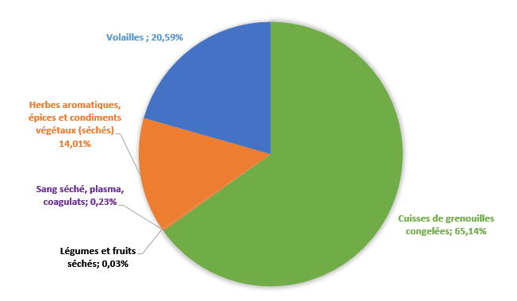

Les quantités de denrées alimentaires (en tonnes) traitées par ionisation dans l’Union diminuent depuis 2010, comme le montre le graphique 2.

Graphique 2 – Quantités de denrées alimentaires traitées par ionisation dans les unités d’irradiation agréées au sein de l’Union européenne depuis 2010

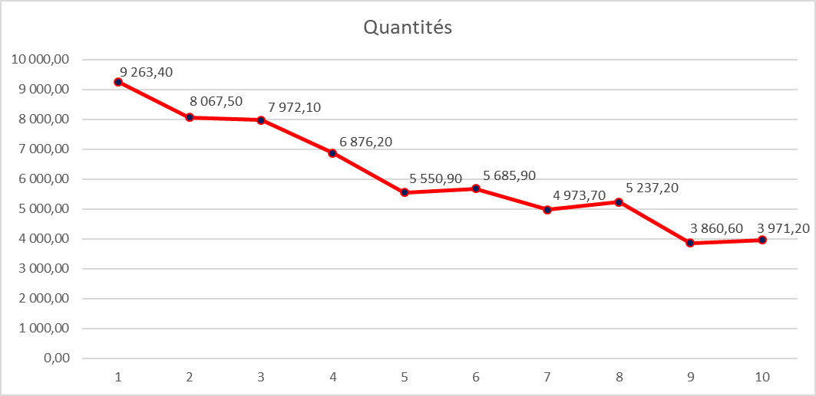

# RÉSULTATS DES CONTRÔLES EFFECTUÉS AU STADE DE LA COMMERCIALISATION DES PRODUITS

Pour la période 2018-2019, 9 808 échantillons ont été analysés par 25 États membres, soit globalement 12,1 % de moins, en moyenne, qu’en 2016-2017. Les données relatives à chaque État membre sont disponibles à l’annexe II et résumées dans le graphique 3.

Graphique 3 – Échantillons analysés au stade de la commercialisation du produit dans chaque État membre en 2018-2019

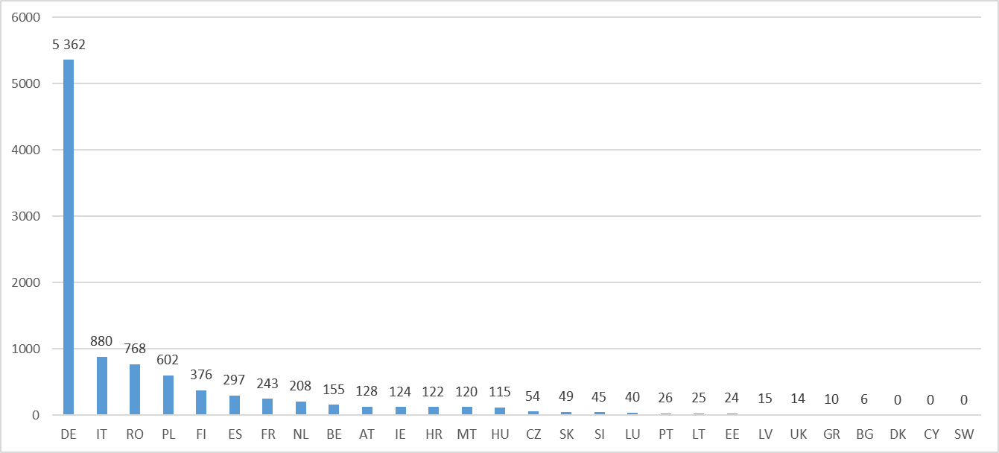

Quatre pays (trois États membres et la Norvège) n’ont effectué aucun contrôle analytique au stade de la commercialisation du produit en 2018-2019 en raison de restrictions budgétaires (Danemark et Norvège), de l’absence de capacités de laboratoire (Chypre) ou d’autres priorités de contrôle (Suède).

Sur un total de 9 808 échantillons, 83 n’étaient pas conformes (1 %) et 88 (1 %) ont donné des résultats non concluants. Les cas de non-conformité étaient principalement liés à un étiquetage incorrect et à un traitement par ionisation interdit. Le pourcentage de non-conformité (1 %) était légèrement supérieur à celui constaté dans le rapport précédent (0,8 %).

Comme illustré au graphique 4, au stade de la commercialisation, les «fines herbes et épices» ainsi que les «céréales, semences, légumes, fruits et leurs produits» constituaient la majorité des produits analysés, à raison respectivement de 39 % et de 24 %. La catégorie «autres» (compléments alimentaires et soupes et sauces) représentait 20 %.

Graphique 4 - Catégorie de denrées alimentaires analysées au stade de la commercialisation des produits dans l’Union européenne en 2018-2019

1. Directive 1999/2/CE du Parlement européen et du Conseil du 22 février 1999 relative au rapprochement des législations des États membres sur les denrées et ingrédients alimentaires traités par ionisation (JO L 66 du 13.3.1999, p. 16).
2. JO L 66 du 13.3.1999, p. 24.